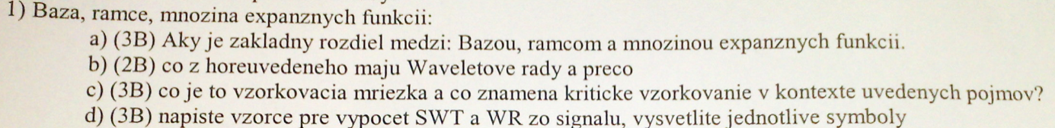

A)





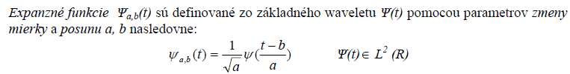

B)



C) vzorkovacia mriežka

Fáza digitalizácie, prekladá sa cez dáta(obrázok)

D)





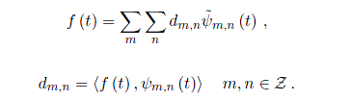

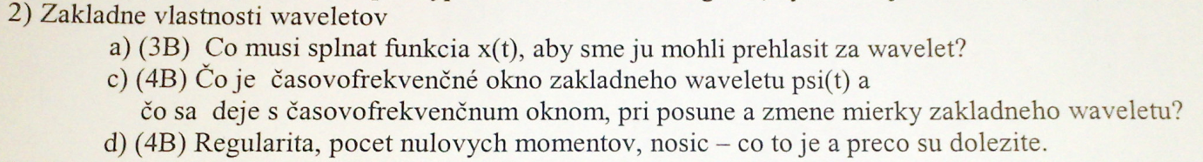

A)

B) signalu v case a frekvencii

TF okno nám hovorí o tom aké drobné detaily sme schopní v signále sledovať.

Hranice okna sú definované “štatisticky”, t.j. neznamená to, že mimo okna má signal nulové hodnoty

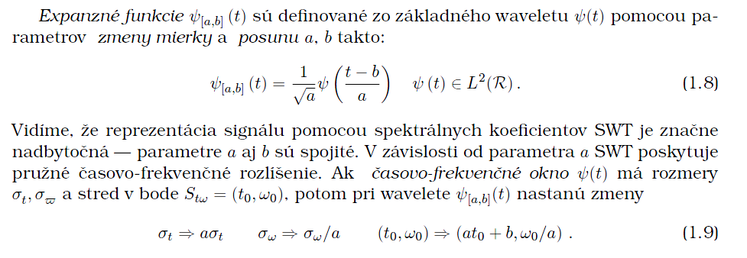

D)

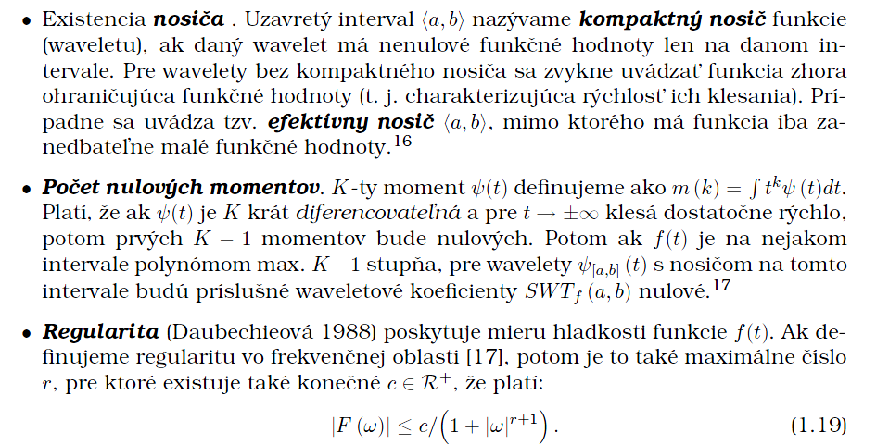



A)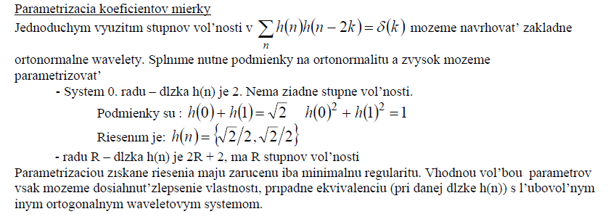

B)

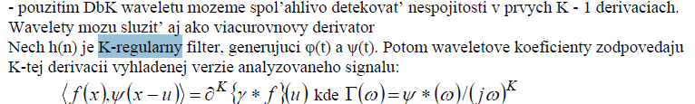

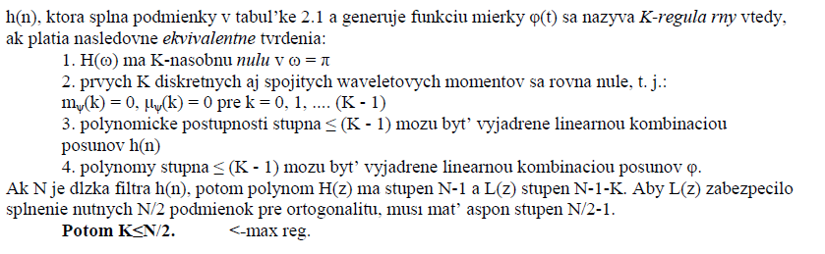

C)

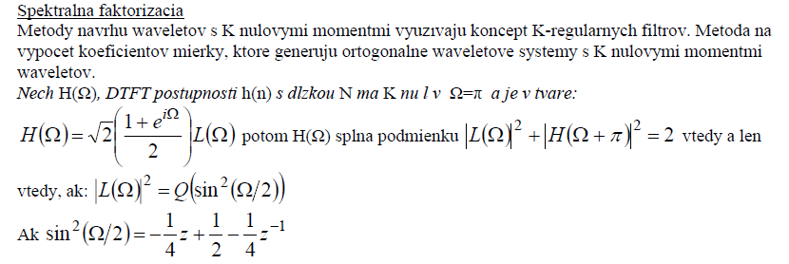

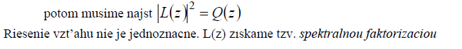



A)

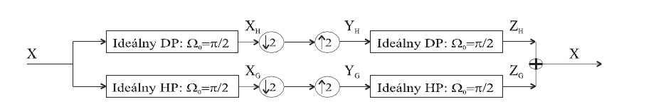

Realizacia pomocou idealnych filtrov

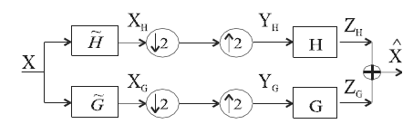

Realizacia pomocou realnych filtrov

B)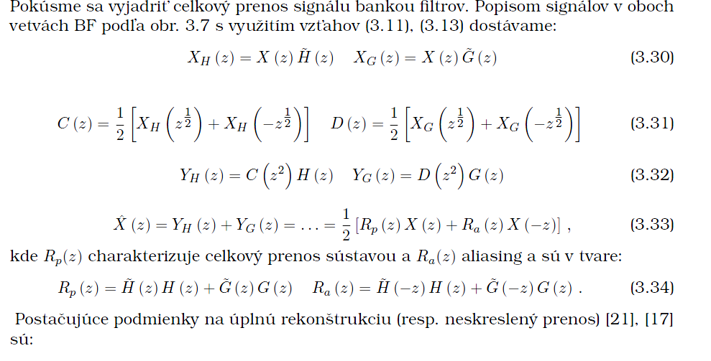

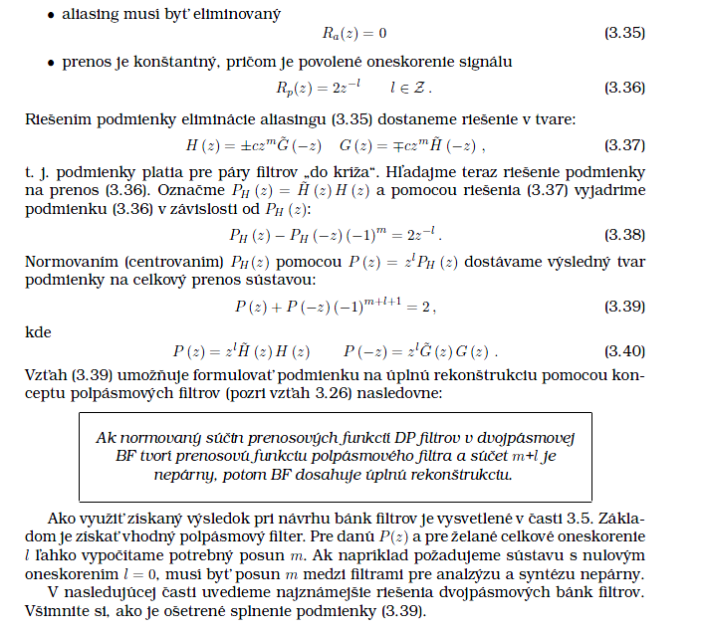

C)

